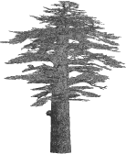
Tarsus Müzesi’nden bir Aedıcula Kabartması Olarak
‘Antıokheıa Tykhe’si
cedrus.akdeniz.edu.tr
Cedrus VI (2018) 1-12
DOI: 10.13113/CEDRUS/201801

CEDRUS
The Journal of MCRI

‘Tyche of Antiochıa’ from The Tarsus Museum
As An Aedicula Relief
Deniz KAPLAN∗ Serra DURUGÖNÜL∗∗
Öz: Tarsus Müzesi’ne bağlı Aziz Paulus Kilisesi’nin –Anıt Müze– bahçesinde, revak altında bulunan eser, mimari bir eleman olan aedicula’nın önündeki bir konsol üzerinde oturan bir kadın betimlemesine sahiptir. Her ne kadar başı korunamamış olsa da, ikonografik özellikleri onun Antiokheia Tykhe’si olduğuna dair şüphe bırakmaz. Kolların ve bacakların pozisyonu olsun, figürün torsion’u ve Orontes nehri ile aralarındaki zıt duruş veya sol ve sağ kol arasında uzanan kıvrım gibi benzerlikler, Tarsus Tykhe’sinin de başarılı bir replik olduğunu göstermektedir.  Az sayıdaki benzer örnek ışığında, Tykhe’nin MS II. yüzyıla tarihlendirilmesi mümkün görülmektedir. Zaten istatistiki bir genelleme yapıldığında Tykhe heykelciklerinin üretiminin MS II. yüzyılda yoğunlaştığı dikkati çekmektedir. Heykelin giysisinin sunduğu stilistik veriler mimari bezeme tarafından da desteklenmektedir ve eser, geç Hadrianus Dönemi’ne ve hemen sonrasına tarihlendirilebilmiştir.  Heykelin aedicula’nın sütunları içerisinde değil de, önünde ve bir konsol üzerinde yükseldiği bir kompozisyonun örnekleri bilinmemektedir. Bu durum, heykelde ve süslemede de takip edilen yerelliğin mimari tasarımdaki bir yeniliği olarak yorumlanabilir. Aedicula, kamusal yapıların iç ve dış cephe mimarisinde kullanılmaktadır. Tykhe heykeli bulunan aedicula, Tarsus'taki kamusal bir yapıya ait olmalıdır. |  | Abstract: In the garden of the church of St. Paul, which is part of the Tarsus Archaeological Museum, an architectural piece with a figural high relief is to be observed: In front of an aedicula is a console, on which a woman in high relief is seated. Eventhough the head of the woman is not preserved, her iconographical features show obviously that she presents the Tyche of Antiokheia: The position of her arms and legs, the torsion of her body and the contrary movement of Tyche and Orontes as well as the fall of the drapery between the left and right arms all point out to a successful replica of Tyche in Tarsus.  As the high relief figure of Tyche handled in this article shows quite local stylistic features, only few comparison material is available; according to those, it seems possible to date Tyche to the IInd century AD. This date is supported by the stylistical characteritics of the architectural decoration and the piece is to be dated to the late Hadrianic Period and maybe just thereafter.  The fact that the figure of Tyche is not positioned within the columns of the aedicula but in front of it and on a console, seems to be so far unique. This must be interpreted as a new local architectural design. The local taste can be traced also in the details of Tyche as well as in the architectural decoration. Aediculae are applied to the interior and exterior fassades of public buildings so that it can be suggested that this piece with Tyche can also be part of a public edific
Anahtar Kelimeler: Antiokheia Tykhe’si • Tarsus  • Konsol • Aedicula |  | Keywords: Tyche of Antiochia • Tarsus • Console  • Aedicula

Tarsus Müzesi’ne bağlı Aziz Paulus Kilisesi’nin –Anıt Müze– bahçesinde, revak altında bulunan eser, mimari bir eleman olan aedicula’nın önünde oturan bir kadın betimlemesine sahiptir. Buluntu yeri belli olmasa da, yerel kireçtaşından çalışılmış olması ve stilistik detaylarda yerel işçiliğin dikkat çekmesi, eserin Tarsus buluntusu olduğunu düşündürmektedir.
Eserin Tanımlanması
Bağlı olduğu bloktan çıkan bir adet konsolun yan yüzleri, “S” biçimli volütler ile bezelidir. Yüzeyleri geniştir. Volütlerin dış çeperi, keskin hatlarla belirtilmiştir. İç yüzeyi derin ve geniş oyuk ile vurgulanmıştır. Konsol altında bir akanthus yaprağı, çevresinde ion kymationu ve konsolun üzerinde iki paye yer almaktadır. Payeler tek kademeli basit bir kaide üzerinde yükselmektedir. Payelerin üzerinde ise stylize birer başlık bulunmaktadır. Bu başlıklar bir abacus ve üç adet yarım yuvarlak astragal profiline sahiptir. Başlıklar üzerinde ise üst yapı elemanları olarak organize edilmeye çalışılmış basit iki faskiyalı ve bir taç kısmından oluşan arşitrav ve friz yer almaktadır (Fig. 1-2, 5).
Aedicula şeklinde çalışılmış olan bloğun, iki payesi önünde ve konsol üzerinde cepheden, ana kayaya benzer bir blok taş üzerinde oturur vaziyette ve yüksek kabartma olarak çalışılmış olan kadın betimlemesi, sol eli ile, yanına da taşan blok taştan destek almaktadır (Fig. 1. 2). Her nekadar başı korunamamış olsa da, ikonografik özellikleri onun Antiokheia Tykhe’si olduğuna dair şüphe bırakmaz (Fig. 3. 4). Sağ kolu dirsek hizasında kırılmış olup, bu kolunun bacaklarının üzerine doğru uzatılmış olabileceği anlaşılmaktadır. Dirseğini sağ dizine yasladığından, vücudu da hafifçe sağa doğru kaykılmış ve üst gövdede hafif bir torsion oluşmuştur. Bu nedenle sağ omuzu daha düşük, sol omuzu ise daha yukarıdadır. Sağ bacağını sol bacağının üzerine atmıştır. Giysisi tüm vücudunu kaplamaktadır (Fig. 3. 4). Boyun hizasından arkaya doğru atıldığı anlaşılan himationunun boyun etrafına oluşturduğu kalın kıvrım adeta bir çember görünümünü almıştır. Omuz, göğüs ve kucağı üzerindeki tüm kıvrımlar, sağa doğru uzanan sol kolun hareketine uygun olarak, sağdan sola doğru zengin ve oldukça ince pilelerden oluşmaktadır. Bu oluşumdan bağımsız olarak, sağ dirseğinden sol kalçasının altına doğru ise kalın bir kumaş kütlesi kendi içinde ince kıvrımlara ayrılmıştır. Bacaklarından aşağıya dökülen khiton kıvrımları ise V-şeklinde ve dökümlü verilme çabası ile çok geniş aralıklardan oluşan büyük pileler olarak çalışılmışlardır. Tykhe’nin ayaklarının altında, iki kolunu yanlara doğru açmış, göğsü öne doğru çıkan erkek figürü, diğer repliklerden bildiğimiz gibi, nehir perzonifikasyonunu temsil etmektedir ve bel hizasına kadar çalışılmıştır.
Antiokheia Tykhe’sinin Ünü ve Tarsus
Antiokheia Tykhe’si, antik kaynakların yanısıra sikkeler, gemmeler, heykeller, pişmiş toprak ve bronz figürinler üzerinde sıklıkla tekrar edilmiş olması nedeniyle hakkında oldukça iyi bilgi edinebildiğimiz bir eserdir. Özellikle Tarsus’un birçok kente sikke darp eden, merkezi bir darphane olması nedeniyle Tarsus sikkelerinde de kendisine yer bulan tykhe, MÖ IV. yüzyıldan itibaren baş veya tam boy olarak hızlı bir şekilde Kilikia içinde ve dışındaki kentlere de yayılmıştır. Pausanias (VI. 2. 6), MÖ 300 yılında, Antiokheia kentinin Seleukos I Nikator tarafından, Orontes (Asi) Nehri kıyısında Suriye krallığının başkenti olarak kurulduğunu ve Lysippos’un öğrencisi Eutykhides’in Suriyeliler için tykhe’nin çok gurur duyulan heykelini yaptığını bildirir. Plinius’a göre (Plin. nat. XXXIV.
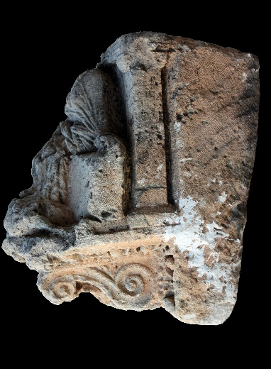 |  | 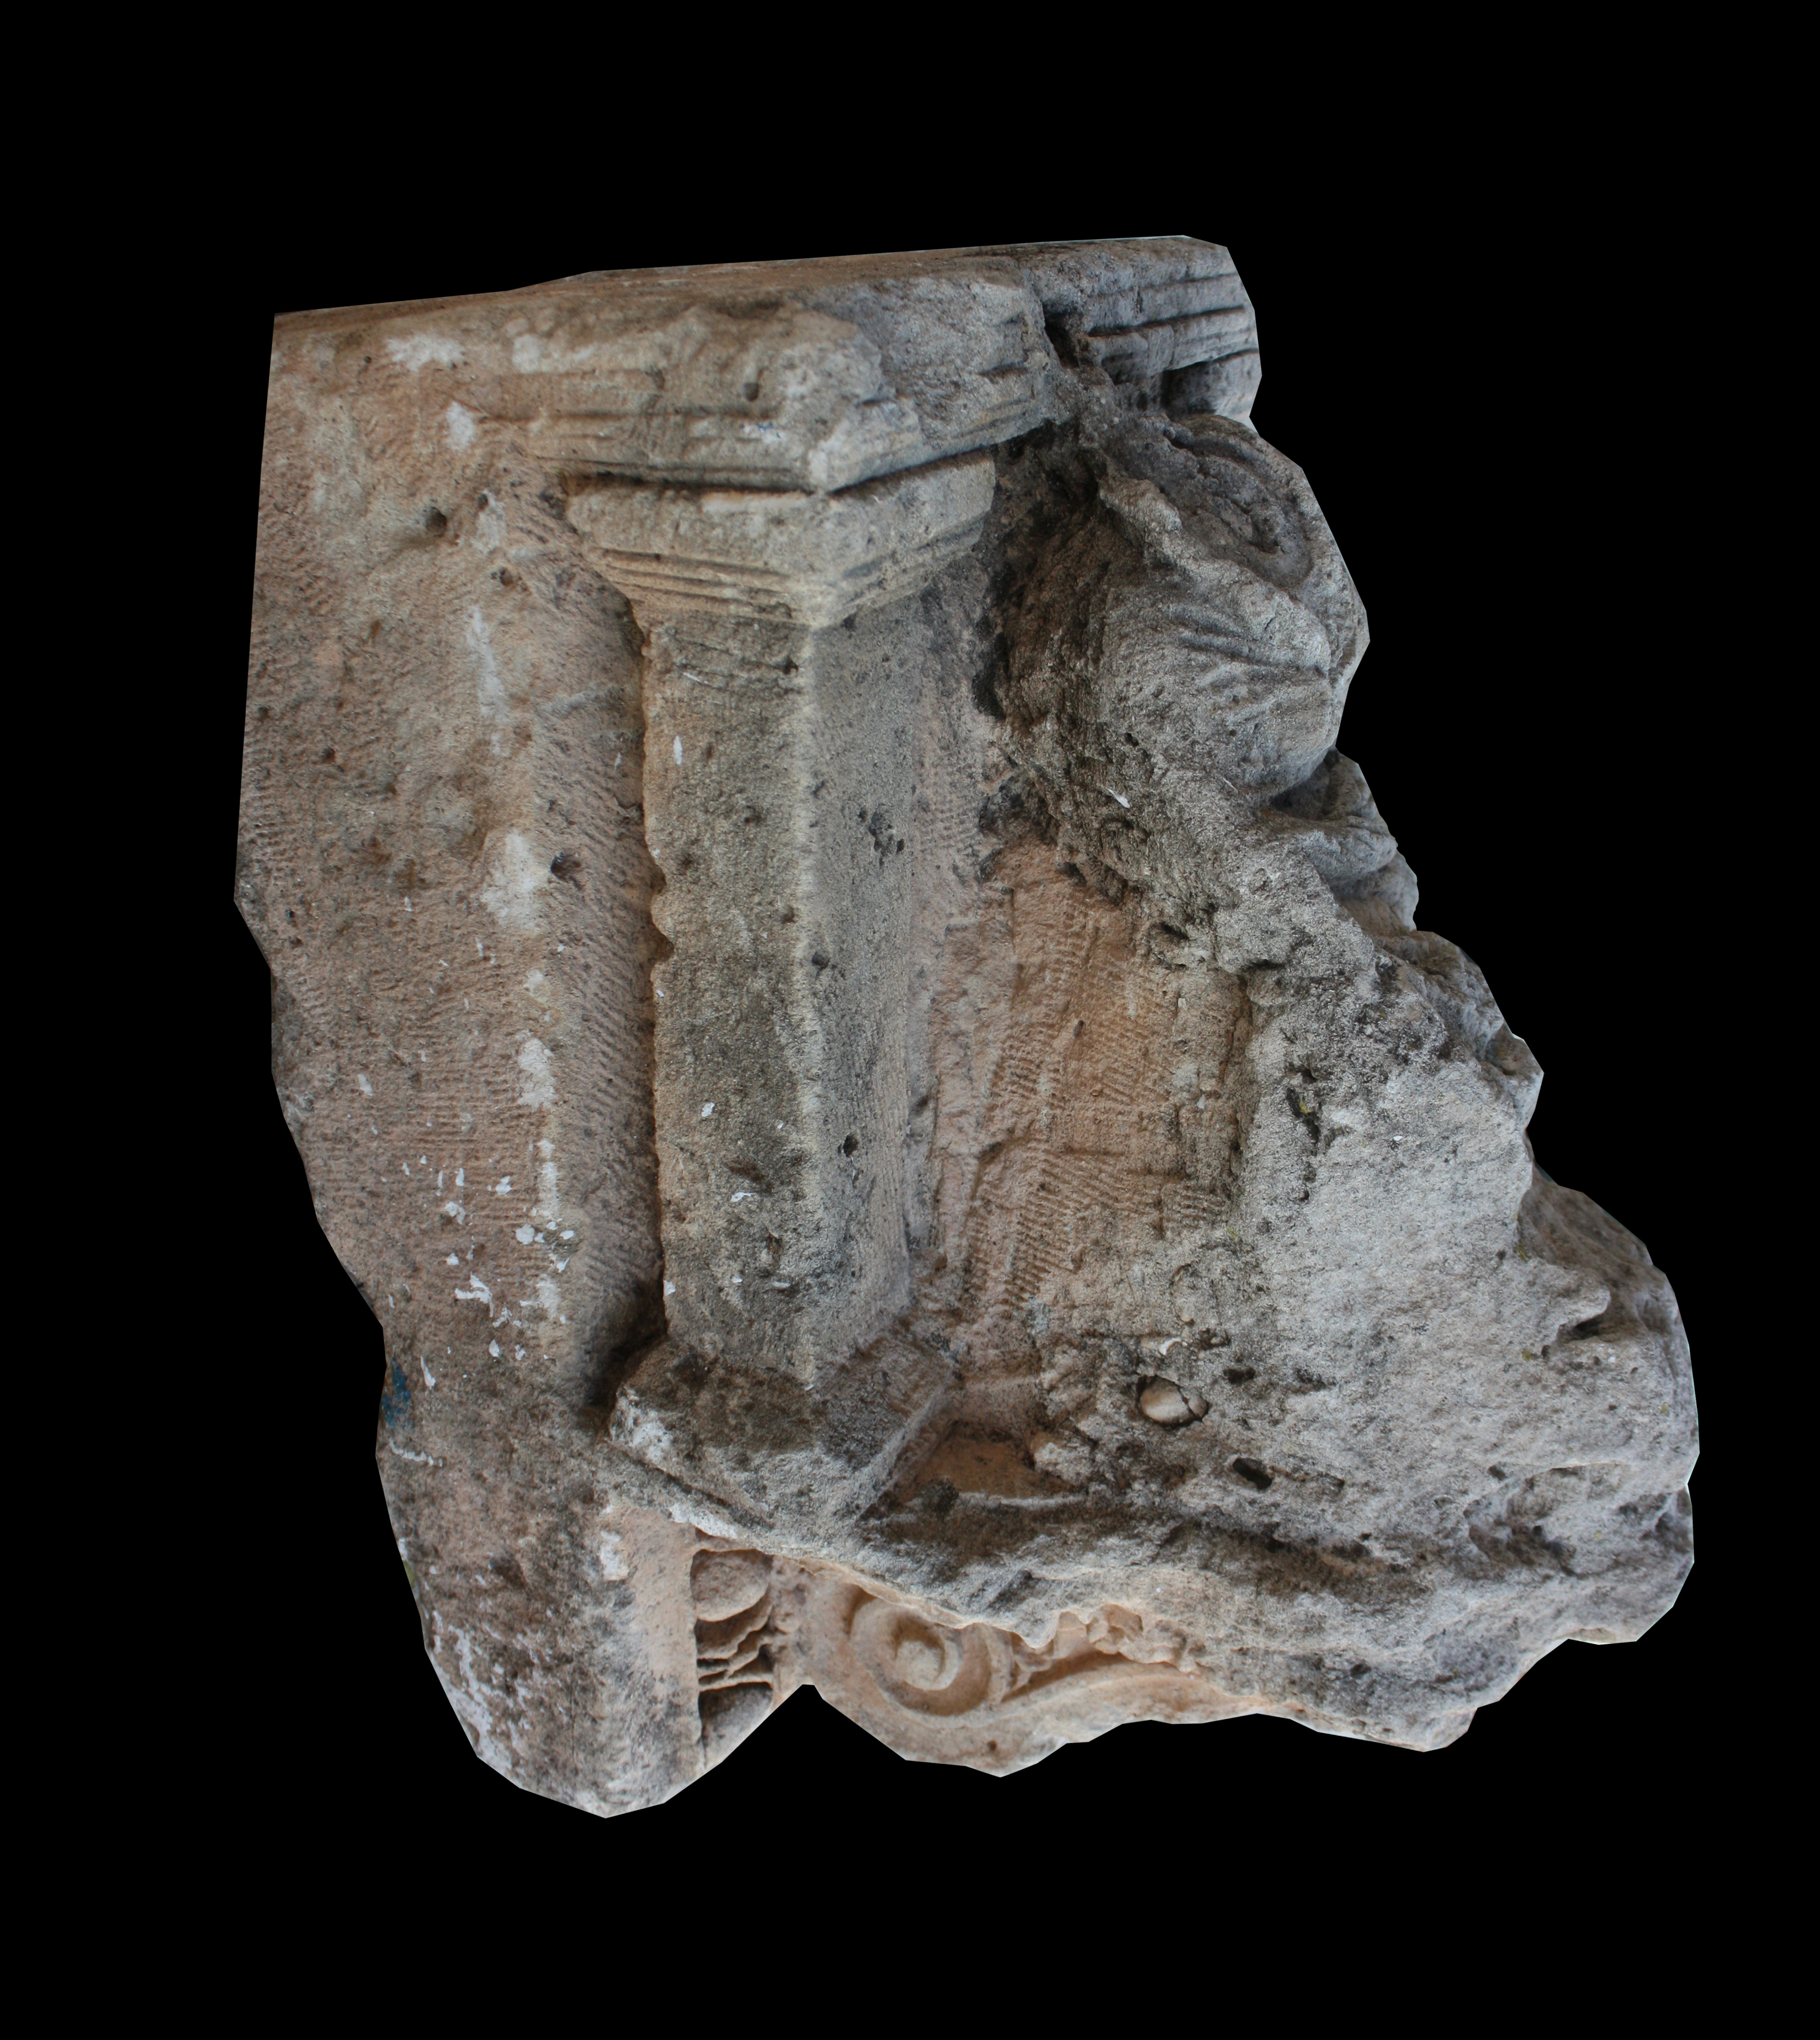
Fig. 1. |  | Fig. 2.
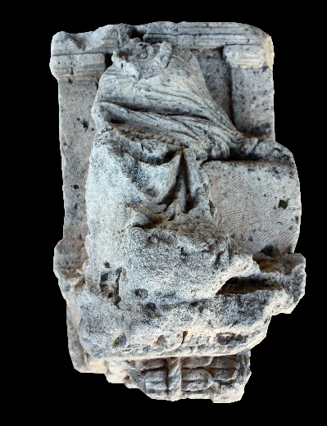 | 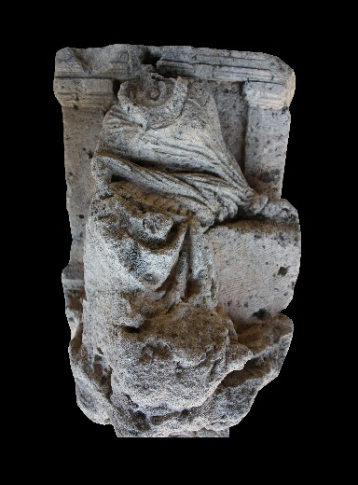 |  | 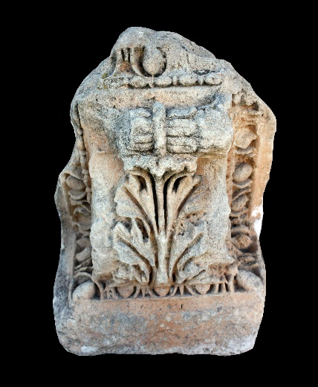
Fig. 3. | Fig. 4. |  | Fig. 5.
51) Eutykhides’in en başarılı yılları CXXI. Oliympiat’ları zamanıdır ve bu da MÖ 296-293 yıllarına yani tykhe’nin yapılmış olduğu zamana denk gelmektedir. Tykhe, Antiokheia’nın kuruluşu şerefine yaptırıldıktan sonra, ünü daha da fazla yayılır ve bağımsızlığını elde eden birçok kent, sembol olarak tykhe’yi seçmeye başlar. Traianus’un, MS 115 yılındaki depremin ardından, Eutykhides’in Tykhe’sini onartmasından sonra başka yerlerde de tykhe heykeline ilginin arttığını düşünebiliriz.
Sikyon’lu Eutykhides’in Antiokheia Tykhe’si olarak adlandırılan heykelinin aslında musalardan Kalliope olduğu ve sonradan tykhe olarak adlandırıldığı, daha doğru bir ifade ile synkretistik olduğu görüşü yaygındır. Antiokheia’da yaygın bir kültü olan ve yazılı kaynakların da desteklediği gibi Kalliope, kentin koruyucu musasıdır. Eutykhides, bilinen eski bir motif olması nedeniyle, onu kayaların üzerinde oturur vaziyette vermiş ve özellikle Kybele’nin sembollerinden başak, örtülü baş ve bazen onun da betimlendiği şekliyle burçlu bir kaleden oluşan bir başlık ile yansıtmıştır. Orontes Nehri’nin eklenmesi konunun Antiokheia ile bağlantısını sağlamış, üzerine oturduğu kayalık ise Silpios dağı (Habip Necar) olarak anlamlandırılmıştır. Orontes’in sudan çıkmakta ve yüzer pozisyonda verilmesi ile tykhe’nin de onun üzerinde yükselmesi, adeta ona hâkimiyetini göstermesi etkisini bırakmaktadır.
Heykelin ünü Erken Hrisitiyanlık Dönemi yazarlarından Malalas’a (MS yaklaşık 490-570) kadar ulaşmıştır (chron. 8. 12). Malalas, tykhe’yi şans veya kader tanrıçası olarak görmekten ziyade, onu şehir tanrıçası olarak anmaktadır. Heykelin Tykhe veya Kalliope olarak kimliklendirmesinde, farklı yorumların oluşmasında ve sikkelerdeki yansımaları konusunda önemli ipuçları sunmaktadır. Aimathe adında bir kızın, şehir kurulurken kurban edildiğini ve ondan sonra ‘Tykhe’ olarak adlandırıldığını söyler. Ayrıca Antiokheia Tykhe’si olarak adlandırılan bir heykelin Seleukos tarafından dört sütunlu baldakhin’in (tetrakionion) altına yerleştirilmesinden de söz eder. Malalas, Traianus zamanında da Kalliope adında bir kızın kurban edilerek bir bronz heykelinin proskenion’un-nymphaionunun (?)- ortasındaki dört sütunun altına dikildiğini de bildirir. İşte bu heykelin kentin tykhe’si gibi göründüğünü ve Orontes Nehri üzerinde oturduğunu, bu esnada da Seleukos ve Antiokhos tarafından taçlandırıldığını aktarır.
Sadece Malalas’ta üç defa anıldığı için bildiğimiz Bouttios adındaki tarih yazarında yer verilen kız kurbanları konusunda Bouttios, Tarsus’un kurulması sırasında da mitolojik kahraman Perseus tarafından Parthenope adında bir kızın kurban edildiği bildirilmektedir; Garstad’a göre, kilisenin reddettiği tykhe birçok Batı ve Doğu Roma imparatoru tarafından kabul görmüştür. Bunun sonucunda, Bouttios ve onu aktaran Malalas, tykhe için özellikle kent kurulumlarında bakire genç kızların kurban edilmiş olduğu üzerinde durarak, bu tanrıçayı sorgulamayı hedeflemişlerdir. Ancak sonuçta, Antiokheia ve Tarsus bu konuda aynı kaderi paylaşmış ve tanrıça her iki kentte de yoğun ilgi görmüştür.
Sadece antik kaynaklarda değil, sikkelerde de tykhe’nin ayaklarının dibinde nehir personifikasyonu ile verilmesi çok yaygındır. Antiokheia’da Seleukos I Nikator’un kenti kurduktan sonra yaptırmış olduğu heykelin ardından, yukarıda da değinildiği gibi, bu ikonografinin sikkeler üzerinde de hızla yayıldığı ve sadece Antiokheia sikkelerinde değil, birçok Kilikia kentinde, kentlerin hem otonom sikke basma hakkını elde ettiklerinde, hem de Roma Dönemi’nde kesintisiz olarak darp edildiğini görmekteyiz. Bilindiği gibi zaten Tarsus, Hellenistik Dönem’den önce de, MÖ V. yüzyıldan itibaren bir satraplık merkezi olarak, gümüş sikke darbeden sayılı Kilikia kentleri arasında yer almıştır. Tarsus’ta, Seleukoslar zamanında, ‘Kydnos kıyısındaki Antiokheia–Antiokheia ad Kydnos’ adıyla, kentten geçen nehrin de anıldığını, MÖ 164 yılında IV. Antiokhos’un ölümünden sonra ise yine eski ismi ile sikke darbına devam ettiğini bilmekteyiz. Bu süreçlerde tykhe, Tarsus sikkelerinde başında sur ile sadece baş veya Augustus zamanından başlamak üzere, tam boy verildiğinde ayaklarının altında nehir tanrısı olmak üzere Eutyhides’in ikonografisine üçyüz yıl boyunca sadık kalmak suretiyle yer almıştır. Ancak Tarsus darplarında ana kayaya değil, bir tahtın üzerine oturur vaziyette verilmiştir. Bu durum, Antiokheia’nın dağlık olması, Tarsus’un ise düzlükte yer alması ile açıklanmaktadır. Bu da, konsol/aedicula kabartması eserimizde, tykhe’nin oturmakta olduğu düzlemin, anakaya olarak değil de, belki bir taht çağrışımı yapması beklenen bir blok şeklinde çalışılmış olmasını açıklamaktadır.
Eserin İkonografik Olarak Karşılaştırması
Konsol/aedicula üzerindeki tykhe’nin tarihlendirilmesinde, mimari bezemesinin rolü daha fazladır. Ancak figürün de, stilistik verilerden hareket edilerek incelenmesi sonucunda mimari bezeme üzerinden yapılacak olan tarihlendirmeye katkısı olabilecektir. Stilistik tarihlendirme için ele alınacak olan veriler, eserin malzemesinin kireçtaşı olması nedeniyle yıpranmış bulunmasından ve oldukça yerel bir tarzda, şematize edilerek çalışılmış olmasından dolayı oldukça zordur.
Bu anlamda, önce ikonografik olarak Roma kopyalarında, Sikyon’lu Eutykhides’in Tykhe’sine ne denli yaklaşıldığına değinilecektir. Ardından stilistik bir tarihlendirme önerisi yapılacaktır.
Birçok kent, kurulurken Antiokheia Tykhe’sini örnek alarak kendi tykhe’sini yaratmıştır. Ancak elinde tuttuğu nesnelerde veya ayağının altında nehir tanrısı personifikasyonu yerine, ilgili kentten akan nehrin taşımacılık yapılabilen bir nehir olduğunun ifadesi olarak, gemi pruvası koymak gibi farklılıklar göstermektedirler. Dolayısıyla Vatikan ve Budapeşte müzelerindeki Roma kopyası mermer heykeller ile Kophenhag, Floransa, Turin, Afyon (Dinar) ya da Afyon (Emirdağ)’daki gibi yine Roma Dönemi heykelciklerin yanısıra, Metropolitan Müzesi’ndeki ve Paris’teki De Clercq koleksiyonundaki bronz heykelcikler; ayrıca çeşitli müzelerdeki sikkeler, kandiller, gemmeler gibi küçük buluntular, tykhe’nin ikonografisinin bazı küçük değişiklikler dışında, benzer şekilde tekrarlandığının kanıtlarıdırlar. Bu örneklerde, tekrar edilen unsurlar tykhe’nin ana kaya üzerinde oturmakta olduğu ve çoğunda sağ ayağını Orontes nehrinin omuzlarına koymuş olduğudur. Bacak bacak üzerine atmış, sol eli ana kayaya yaslanmış, sağ dirseği sağ bacağının üzerinde ve eli başak veya palmiye tutar şekilde verilmiştir. Orontes’in başı sola, tykhe’ninki sağa doğru çevirilerek zıt hareketler ile derinlik sağlanmıştır. Tykhe’nin giysisi de zıt yönlerde ve karmaşık bir pile hareketliliği içinde çalışılmıştır. Üst bedende pileler sağ omuzdan sol kola, alt bedende ise ağırlıklı olarak dikey ancak bacaklar etrafında dalgalı bir şekilde çalışılmıştır. Tykhe ve Orontes’in sadece başlarındaki zıt hareketler değil, tykhe’nin giysisinin hareket yönü ile Orontes’in yüzme yönlerinin de zıtlığı dikkat çekmektedir.
Vatikan Tykhe’si, diğer küçük ve büyük heykel buluntuları ile uyum içinde olmakla beraber sağ kolunun kompozisyonu farklıdır. Sikke ve diğer iki büyük boy heykeltıraşlık eserlerinde bu kol bacağa yaklaşarak dizinin altındaki seviyede kumaşa dokunur vaziyette verilirken, Vatikan örneğinde, restore edilmiş olan bu kol, yüze yaklaşarak yukarıda tutulmuştur. Heykelin başı da restore edilmiştir; yine de tüm örneklerde khimation’un başın üzerine doğru yükseldiği anlaşılmaktadır. Giysi pileleri de daha basitleştirilmiştir. Vatikan heykelinde öne uzatılan sağ bacak ile yukarıya yönelen sağ kol arasındaki kıvrım, ikisi arasında uzayarak gözlerimizin düz bir çizgiyi takip etmesini sağlamak suretiyle heykele adeta bir düzen getirmiştir. Diğer yandan sağ omuzdan sol ele uzanan yatay kıvrımlar da torsion etkisini güçlendirmiştir. Heykel, üçgen ve pyramidal, merkezi ve dışa dönük, açık ve kapalı olmak üzere başarılı zıtlıklar dengesini kurmuştur. Bu eser, Eutykhides’in eserinin klasize edilmiş bir varyasyonu olarak kabul edilmektedir. Ancak sikkelerde görüldüğü gibi, ayaklarının dibindeki Orontes Nehri personifikasyonu, varyasyona da dâhil edilmiştir ve orijinalde de olması gerektiği yönünde sağlam bir delildir. Tykhe’nin sağ elinde tuttuğu atribütleri replikler arasında, başak, nar, palmiye dalı gibi değişiklikler göstermektedir. Küçük buluntu eserlerde figürün başına hep burçlu bir kale betimi görülmektedir. Ne yazık ki heykel örneklerimizde başlar yoktur veya burada olduğu gibi restore edilmiştir.
Budapeşte Müzesi’nde bulunan tykhe heykeli de kumaşlar arasındaki zıtlığı ile dikkatleri üzerine çekmektedir. Khimation’un ağırlığına karşın ince khiton çizgileri bronz figürinlerde de karşımıza çıkmaktadır. Aşağıya indirilmiş sağ koldan sol ele doğru gerilmiş kıvımlar sıra sıra önemli bir ahenk yaratmaktadırlar. Baş üzerinden gelerek boyun etrafına sarılıp sağ omuz üzerinden arkaya atılan khimation’un kıvrımları daha dökümlüdür. Khiton’un da tykhe’nin oturduğu taşın her iki yanından sarkarak, öne doğru çıkan sağ bacağın üzerinde devam eden kıvrımları akıcı ve yumuşaktır.
Afyon Dinar ve Ayfon Emirdağ’da bulunan tykhe heykelcikleri de bu ikonografi içerisinde yerlerini bulmuşlardır. Ayfon Emirdağ buluntusu mermer heykelcik, başı ile birlikte korunmuş tek taş replik olduğundan, tykhe’nin kenti koruduğunu simgeleyen sur tacını yansıtması açısından önemlidir. Filges’in görüşüne göre, Dokimeion’un (Afyon) mermer zengini atölyelerinde oluşturulmuş bulunan büyük heykellerin küçük ebatlı örnekleri, MS 170 yılı itibariyle ikinci sınıf zanaatkârların, mermer açısından daha yetersiz olan güney sahillerine giderek bu bilinen tipolojileri o coğrafyalarda yaygınlaştırdıkları yönündedir.
Sonuç olarak, yukarıda ikonografik açıdan ele alınan diğer eserlerde görülen kolların ve bacakların pozisyonu, figürün torsion’u ve Orontes Nehri ile aralarındaki zıt duruş veya sol ve sağ kol arasında uzanan kıvrım gibi benzerlikler, Tarsus Tykhe’sinin de başarılı bir replik olduğunu göstermektedir. Aşağıda stilistik tarihleme için farklı örnekler ele alınacaktır; ancak burada tarihlemeye katkı sunan bir örnek öne çekilecektir çünkü ikonografik açıdan da benzerlik sunmaktadır: Afyon Dinar buluntusu olan tykhe heykelciği, iki kolu arasında yayılan khiton’unun V şeklindeki kıvrımının derin oluklara sahip olması açısından Tarsus konsol/aedicula tykhe’sinin khimation’unundaki kıvrımlar ile karşılaştırılabilecek iyi bir örnektir ve Afyon Emirdağ heykelciği gibi MS II. yüzyıla tarihlendirilebilmektedir.
Tykhe, Fortuna, Aimathe veya Kalliope; ne şekilde adlandırılırsa adlandırılsın, betimleniş biçimi sadece ayrıntılarda değişiklik gösteren bu kadın figürünün Tarsus Müzesi’nde aedicula içerisinde tekrar edilişi de bilinen ikonografiyi yakından takip etmiş olduğu sonucuna götürmektedir.
Eserin Stilistik Olarak Karşılaştırıması; Stilistik ve Mimari Bezeme Açısından Tarihlendirilmesi
Yukarıda belirtilmiş olduğu gibi, eserin buluntu yeri belli olmamakla birlikte, stilistik detaylarda yerel işçiliğin dikkat çekmesi, eserin Tarsus buluntusu olduğunu düşündürmektedir. Stilistik karşılaştırma yapılabilecek ve tarihleme önerisi getirilebilecek verileri, Tarsus veya bölge buluntuları oldukları oldukça kesin olan heykeltıraşlık eserleri ile karşılaştırmalar sonucunda yapabilmekteyiz.
Tykhe’nin, sağ dirseğinden sol kalçasının altına doğru kalın bir kumaş kütlesi kendi içinde ince kıvrımlara ayrılmıştır (Fig. 3. 4). Tarsus buluntusu olup olmadığı kesin olmamakla birlikte, eserimiz gibi, kireçtaşından çalışılmış bulunması nedeniyle yerel işçilik gösteren, Tarsus Müzesi’ndeki bir ‘Tanrı Heykeli’ karşılaştırma örneği olarak ele alınabilir. Burada khimation sol omuzdan arkaya atılarak, kasıklar üzerinden geçerken kalın bir kumaş kütlesi oluşturmuş ve bükülmenin etkisi olarak ince iç kıvrımlar ile verilmiştir. Söz konusu tanrı heykeli, MS II. yüzyıla tarihlendirilmiştir.
Tykhe’de gördüğümüz, bacaklarından aşağıya dökülen khiton kıvrımlarının V-şeklinde olup dökümlü verilme çabası ile fazlaca geniş aralıklardan oluşan büyük pileler ile ifade edilmiş olması, benzer örnek bulma konusunda zorluk yaratmakta olup, bunun ustanın abartılı yorumu olduğu söylenebilmektedir. Benzer Tarsus buluntusu eserlerde bu tarz pileler daha doğal çalışılmıştır.
Eserimizin giysi kıvrımlarında dikkat çeken, omuz, göğüs ve kucağı üzerindeki tüm kıvrımların, sağdan sola doğru zengin ve oldukça ince pilelerden oluştuğudur (Fig. 3). Bu tarz ince pileleri yine kireçtaşından çalışılmış, Silifke (Çaltıbozkır/Yeniçıktı) buluntusu, oturan bir erkek heykelinin, sağdan sola ince çizgiler ile oluşturulmuş olan ve omuzdan aşağıya dökülen khimation kıvrımları karşılaştırma örneği olarak verilebilir; eser MS II. yüzyıla tarihlendirilmektedir.
Az sayıdaki benzer örnekler ışığında tykhe’nin MS II. yüzyıla tarihlendirilmesi mümkün görülmektedir. Zaten istatistiki bir genelleme yapıldığında, tykhe heykelciklerinin üretiminin MS II. yüzyılda yoğunlaştığı dikkati çekmektedir.
Tarihlendirmede esas verileri, eser üzerindeki bezemeler sunmaktadır. Bu hususda, konsol altındaki akanthus ve özellikle konsolun etrafını çevreleyen ion kymationu yardımcı olmaktadır (Fig. 5).
Konsol altındaki akanthus yaprağı oldukça aşınmıştır. Genel olarak orta damarın her iki yanında üçer yaprak dilimi ve bir taç yaprağından oluştuğu anlaşılmaktadır. Akanthusun yaprak dilimlerini oluşturan parmakları kırıktır, yüzeyleri aşınmıştır ve birbirleriyle olan ilişkileri seçilememektedir. Buna karşın yaprak dilimleri içerisine uzanan kanalların derin ve geniş çalışılmış oldukları açıktır. Taç yapraklarından ve orta damarın yanlarından inen iki derin ve geniş kanal ise, akanthusun orta noktalarına kadar devam etmektedir. Yaprak dilimleri arasında kalan gözler, dikdörtgen yarıklar şeklindedir. Yaprağın kötü korunma koşulları dolayısıyla tarihleme konusunda net bir önermede bulunmak mümkün değildir. Buna karşın etkili matkap kullanımı sayesinde sağlanan derin ışık-gölge oyunları ve gözlerdeki dikdörtgenimsi yarıklar, Traianus Dönemi‘nden başlayarak Orta İmparatorluk Dönemi için karakteristik özelliklerdir.
İon kymationları tarihlemeye yardımcı olacak bir diğer süsleme elemanıdır. Dizin içerisinde kısmen de olsa korunan kısımlar mevcuttur ve bunlar, tarihleme konusunda faydalı bilgiler sunmaktadır. Çanak yüzeyi, ince cidarlıdır ve yuvarlatılmış geçişlere sahiptir. Çanaklar bağlı olduğu üst silmeden dik bir şekilde çıkarak, bezeme alanının orta noktasından geçişleri yumuşak kavisli bir tarzda alta doğru ilerlerken yüzeyi daralarak kıvrılır ve dış çeperi, altındaki inci-makara dizisiyle birleşir. Yumurtalar, üst silmeden çıkar ve tam bir yumurta formundadır. Çanaktan çok derin ve geniş bir şekilde ayrı durmaktadır. Yumurtaların sadece alt ucu, matkap artığı ince bir ip şeklindeki kentik ile çanağın iç yüzü ile bağlanır. Çanaklar arasında oklar bulunur. Oklar, ince yüzeylere sahiptir ve her iki yandan çanağın tam kavis yaptığı kısımlarla hem ip şeklindeki matkap artığı kentikler hem de bazı noktalarda yanlara doğru zarif bir şekilde açılan kanatlar aracılığıyla çanaklara bağlanır. İon kymationlarının altında inci-makara dizisi yer almaktadır. Burada bir inci ve bir makaradan oluşan düzenli bir yapılanma söz konusudur. Özellikle iki çanak arasında üç inci ve iki makaradan oluşan bir dizi vardır. Bu alanlarda ilk olarak yumurta ile çanak arasındaki matkap artığı ip şeklindeki kentikler ve çanak, ardından oklar inciler üzerine gelecek şekilde yerleştirilmişlerdir. Bu durum belli bir aks uyumunun varlığına işaret etmektedir. İon kymationunda çanak ve yumurtanın derin bir şekilde birbirinden uzak durması ve bu sayede ulaşılan derin ışık-gölge kontrastı orta İmparatorluk Dönemi ion kymationları için karakteristik bir özelliktir. Çanağın tamamına hakim olan ince cidarlı, yumuşak ve etli yapı, yumurta altında ve oklar üzerindeki ince ip şeklindeki matkap artığı kentiğin veya zarif okucu kanatlarının birbirinden derin yarıklarla ayrılmamış olan çanakla kurduğu estetik ilişki, yazıtıyla MS 131 yılına kesin tarihlenen Attaleia Hadrianus Takı’nın ve yazıtıyla MS 132-138 yıllarına verilen Aphrodisias’taki Hadrianus hamamlarının arşitrav taç kısımlarındaki ion kymationları ile benzerdir. Ayrıca Kilikia Bölgesi kentleri içerisinde de benzer örnekleri bulunmaktadır. İlk örnek, bu makalenin öznesi olan eser gibi Tarsus’tandır. Tarsus’taki Donuktaş olarak adlandırılan ve Hadrianus Dönemi’ne tarihlenen Hadrianus İmparator Kült Tapınağı’nın konsollu korniş bloklarının konsol etrafını çevreleyen ion kymationları aynı kentten yakın benzer örneği oluşturması bakımından önemlidir. İkinci örnek ise Selinus/Traianapolis’te bulunur. MS 117 yılında Traianus’un Selinus’ta ölmesinin ardından muhtemelen Hadrianus Dönemi’nde inşa edilen kenotaphın simalı kornişi üzerinde benzer ion kymationlarını görmek mümkündür. Kilikia’daki bir diğer benzer örnek Korykos’tadır. Tapınak alanı içerisindeki arşitrav-friz bloklarının arşitrav taç kısmındaki ion kymationları, benzer son örneği oluşturmaktadır. Ayrıca Tarsus örneğindeki ion kymationları ve hemen altındaki inci-makara dizisinin ilişkisi de dikkat çekicidir. Bu anlamda özellikle iki çanak arasında üç inci ve aralarında iki makaranın bulunması çağdaşı örneklerde sıklıkla uygulanan bir dizindir. Buna karşın incilerin birer adetten oluşan kombinasyonlarının benzer örneği bulunamamıştır. Bu durum yukarıda tykhe heykelinde vurgunlandığı gibi stilistik detaylarda ve tasarımda yerel işçiliğin bir diğer kanıtı olarak yorumlanabilir.
Heykelin giysisinin sunduğu stilistik veriler ve mimari bezemenin incelenmesi sonucu ortaya çıkan ayrıntılar, eserin tarihlendirilmesinde ortak bir sonuca götürerek, eseri MS II. yüzyıla, geç Hadrianus Dönemi ve hemen sonrasına tarihlememizi mümkün kılmıştır.
Aediculalı Konsol ve Yapı Önerisi
Heykelin aedicula’nın sütunları içerisinde değilde, önünde ve bir konsol üzerinde yükseldiği bir kompozisyonun örnekleri bilinmemektedir. Bu durum, heykelde ve süslemede de takip edilen yerelliğin mimari tasarımdaki bir yeniliği olarak yorumlanabilir. Konsollu bir aedicula’nın nasıl bir yapıda yer almış olabileceği hakkında aşağıdaki yorumları yapmak mümkündür. Aedicula, daha çok heykeltıraşlık eserlerin sergilenmesi için oluşturan cephe mimarisinde bir yardımcı elemandır. Tapınaklarda ve kutsal alanlarda, hamamlarda, tiyatro sahne binalarında, taklarda ve nymphaeum cephe mimarisinde sıklıkla tercih edildiği, varolan örneklerinden bilinmektedir. Bu çalışmaya konu olan eser, Kilikia Eyaleti’nin başkenti olan Tarsus’ta da benzer yapılarda tercih edilmiş olabilir. Tykhe heykeli ve aediculasının tarihlendirilmesi dikkate alındığında, aynı dönemde Tarsus’ta antikçağın en büyük tapınaklarından birinin inşa edildiği unutulmamalıdır. Bu yapı, Tarsus’un Teke Mahallesi’nde bulunmaktadır. Donuktaş olarak adlandırılan yapı, Hadrianus zamanında imparator kültü için inşa edilmiştir. Tapınakta gerçekleştirilen son dönem yüzey araştırmalarında, yapı için yeni rekonstrüksiyonlar önermek mümkün olmuştur. Daha önce sekos olarak yorumlanan 17,75 m genişliğindeki iç mekanın, taştan örülen bir tonozla kapatılmış olduğu anlaşılmıştır. Bu, yeraltı mekanının üzerinde cella yer alıyordu. Cellanın iç mimarisinin tasarımı, Baalbek’teki Bacchus Tapınağı ile kıyaslanmıştır. Donuktaş Tapınağı’nın cellasında Bacchus Tapınağı’nda olduğu gibi, yarım sütunlu, nişli ve aediculalı bir cephe tasarımına sahip olduğu önerilmiştir. Bu durumda, Tarsus Anıt Müzesi bahçesinde sergilenen geç Hadrianus Dönemi’ne ve hemen sonrasına tarihlediğimiz tykhe heykeli aediculasının, Donuktaş Tapınağı’nın cellası içerisinde olduğu düşünülen aediculalardan biri olduğu önerilebilir. Ayrıca Tarsus’ta çok sayıda hamamın olduğu arkeolojik kazılarla kanıtlanmıştır. Hamamlar içerisinde özellikle imparator salonlarında aediculaların kullanıldığı bilinmektedir. Tarsus aediculasına, hamamlardan birisi içerisinde de yer verilmiş olabilir. Hala yaşamaya devam eden Tarsus, Roma Dönemi Tarsusu‘na ilişkin arkeolojik buluntuları yaklaşık eksi beş metre altında gizlemektedir. Bu tarz aedicula içinde yer alan heykel veya kabartmaların sayısının artması beklenerek bu önerimizin desteklenmesi mümkündür.
Sonuç
Tykhe’nin, Antiokheia’da MÖ III. yüzyılda başlayan ününün Malalas gibi yazarlar ile MS VI. yüzyıllarda dahi devam etmesinin nedenleri arasında, dikilme amacındaki, bir kentin iyi kaderini sembolize ediyor olmasının ötesinde, başında gördüğümüz kent surlarından oluşan tacı ile aynı zamanda bir kent koruyucusu rolünü de üstlenmiş olmasıdır. Üstelik bazı repliklerinde elinde bir başak tutması, o kentin bereketini de sağladığı inancının olduğunu bize göstermektedir. Tykhe bir anlamda Demeter, Zeus, Athena gibi Klasik Dönem’in güçlü tanrı/tanrıçalarının gördüğü itibarı görmüştür. Antiokheia Tykhe’si Hellenistik Dönem’in getirdiği yenilikler içerisinde en önemlisi sayılabilecek olan kral kültünü yansıtması açısından da önem kazanmıştır. Nitekim Arkaik ve Klasik dönemlerde heykeller tanrı/tanrıçalar için yapılırken, şimdi yeni bir tanrıça olan tykhe, bir kralı ve onun kurduğu kenti temsil etmektedir. Tykhe’ye tapanlar, aynı zamanda kral Seleukos I Nikator’a da tapmaktaydılar. Kral kültü anlayışının Roma Dönemi’nde yerini imparator kültüne bırakmış olması da sürekliliğin sağlanmasında önemli bir neden olmuştur. İşte Roma Dönemi’ne ait Tarsus buluntusu bu eser de, bu kültün Tarsus’ta çok yaygın bir şekilde sikkelerde görüldüğü gibi, heykeltıraşlık eserlerinde de görülebileceğinin bir örneğini oluşturmaktadır.

BİBLİYOGRAFYA
Antik Kaynaklar
Malal. chron. (= Ioannes Malalas, Chronographia)
Kullanılan Metin ve Çeviri: Ioannes Malalas, Chronographia. Ed. L. Dindorf. Bonn 1831.
Paus. (= Pausanias, Periegesis tes Hellados)
Kullanılan Metin ve Çeviri: Pausanias, Description of Greece. Trans. W. H. S. Jones, vols. I-V. London-New York 1918-1935 (The Loeb Classical Library).
Plin. nat. (= G. Plinius Secundus “Yaşlı”, Naturalis Historia)
Kullanılan Metin ve Çeviri: Pliny, Natural History. Trans. H. R. Rackham, W. H. S. Jones – D. E. Eichholz, vols. I-X. Cambridge, Massachusetts- London 1938-1971 (The Loeb Classical Library).
Modern Literatür
Adak-Adıbelli 2012 I. Adak-Adıbelli, “Tarsus Roma Hamamı 2011 Yılı Çalışmaları”. 2. Tarsus Kent Sempozyumu. Mersin (2012) 192-296.
Alkaç – Kaplan 2017 E. Alkaç – D. Kaplan, Bir Başkentin Tarihi ve Anıtları: TARSUS. İstanbul 2017.
Balty 1981 J. C. Balty, “Antiocheia”. LIMC 1 (1981) 840-851.
Bieber 1981 M. Bieber, The Sculpture of the Hellenistic Age. New York 1981.
Çavuş 2015 M. Çavuş, “Roma Dönemi Sarnıç Yapısı”. XX. Mersin Arkeoloji Günleri 48 (2015).
Delemen 2007 İ. Delemen, “Afyon Emirdağ’dan Bir Tykhe Heykelciği”. Eds. M. Alparslan – M. Doğan-Alparsaln – H. Peker, Belkıs Dinçol ve Ali Dinçol’a Armağan. İstanbul (2007) 205-211.
Dinç 2016 M. Dinç, “Tarsus Müzesi’ndeki Hellenistik-Roma Dönemi Tanrıça ve Kadın Heykelleri”. Ed. S. Durugönül, Tarsus Müzesi Taş Eserleri Heykeltıraşlık ve Mimari Plastik Eserler. İstanbul (2016) 81-106.
Dohrn 1960 T. Dohrn, Die Tyche von Antiochia. Berlin 1960.
Fatma-Erol 2009 A. Fatma-Erol, “Aedicula Mimarisinin Orijini ve Mimari İkonografisi Üzerine Gözlemler. Uludağ Üniversitesi Fen-Edebiyat Fakültesi Sosyal Bilimler Dergisi 16 (2009) 55-75.
Filges 1999 A. Filges, “Marmorstatuetten aus Kleinasien”. IstMitt 49 (1999) 377-430.
Freyberger 2000 K. S. Freyberger, “Im Licht des Sonnengottes. Deutungnun Funktion des sogenannten “Bacchus Tempels” im Heiligtum des Jupiter Heliopolitanus in Baalbek”. DAM 12 (2000) 95-133.
Garstad 2005 B. Garstad, “The Tyche Sacrifices in John Malalas: Virgin sacrifice and fourth-century polemical history”. Illinois Classical Studies 30 (2005) 83-136.
Held – Kaplan – Burwitz 2015
W. Held – D. Kaplan – H. Burwitz, “Tarsus Donuktaş Tapınağı: 2012-2013 Yılları Yüzey Araştırmaları ve Sonuçları. Ed. Ü. Aydınoğlu, Arkeolojik Kazıları ve Araştırmaları. Mersin (2015) 148-165.
Hesberg 1981/1982 H. von Hesberg, “Elemente der frühkaiserzeitlichen Aedikulaarchitektur”. ÖJH 53 (1981/82) 43-87.
Kaplan 2013 D. Kaplan, Kilikia Bölgesi Roma İmparatorluk Dönemi Mimari Süslemeleri. Yayımlanmamış Doktora Tezi, Mersin Üniversitesi. Mersin 2013.
Levante 1986 E. Levante, Von Aulock SNG Switzerland I Levante Cilicia. Bern 1986.
Mert 2008 İ. H. Mert, Untersuchungen zur Hellenistischen und Kaiserzeitlichen Bauornamentik von Stratonikeia. Tübingen 2008.
Meyer 1999 M. Meyer, “Die sog. Tyche von Antiocheia als Münzmotiv in Kilikien. OLBA II/1 (1999) 185-194.
Meyer 2006 M. Meyer, Die Personifikation der Stadt Antiocheia. Ein Neues Bild für eine Neue Gottheit. Jahrbuch des Deutschen Archaeologischen Instituts 33. Ergh. New York 2006.
Ridgway 1990 B. S. Ridgway, Hellenistic Sculpture I. The Styles of ca. 331-200. Bristol 1990.
Strocka 1981 V. M. Strocka, Das Marktor von Milet BWPr 128. Berlin 1981.
Strocka 1988 V. M. Strocka, “Wechselwirkungen der stadtrömischen und kleinasiatischen Architektur unter Trajan und Hadrian”. IstMitt 38 (1988) 291-307.
Strocka 1996 V. M. Strocka, “Datierungskriterien kleinasiatischer Girlandensarkophage”. AA (1996) 455-473
Tekin 1992 O. Tekin, Antik Nümizmatik ve Anadolu (Arkaik ve Klasik Çağlar). İstanbul 1992.
Tepebaş – Durugönül 2013 U. Tepebaş – S. Durugönül, “Arkaik-Roma Dönemi Heykeltıraşlık Eserlerinin Kataloğu ve Değerlendirilmesi”. Ed. Serra Durugönül, Tarsus Müzesi Taş Eserleri Heykeltıraşlık ve Mimari Plastik Eserleri. İstanbul (2016) 35-152.
Tepebaş 2016 U. Tepebaş, “Tarsus Müzesi’ndeki Hellenistik-Roma Dönemi Tanrı ve Erkek Heykelleri”. Ed. Serra Durugönül, Tarsus Müzesi Taş Eserleri Heykeltıraşlık ve Mimari Plastik Eserleri. İstanbul (2016) 57-80.
Vandeput 1997 L. Vandeput, The Architectural Decoration in Roman Asia Minor. Sagalassos: A Case Study. Brepols 1997.
Yegül 1982 F. Yegül, “A Study in Architectural Iconography: Kaisersaal and the Imperial Cult”. The Art Bulletin 64/1 (1982) 7-31.

∗ Dr. Öğretim Üyesi, Mersin Üniversitesi, Fen-Edebiyat Fakültesi, Arkeoloji Bölümü, Mersin. denizkaplan@mersin.edu.tr
∗∗ Prof. Dr., Mersin Üniversitesi, Fen-Edebiyat Fakültesi, Arkeoloji Bölümü, Mersin. sdurugonul@gmail.com
Tarsus Anıt Müze Kilisesi-Revaklı Bahçe. Env. No. 2016. 1. 2; yük. 0. 57 m; Üst gen. 0. 35m; der. 0. 50 cm.
Dohrn 1960, 17 vd; Balty 1981, 840 vd.; Garstad 2005, 95; Meyer 1999, 185 dn. 1.
Meyer 2006, 67-71.
Ridgway 1990, 234.
Ridgway 1990, 236. Tesadüf olmalıdır ki, Eutykhides’te ‘iyi kader’ anlamını taşımaktadır.
Meyer 2006, 71-78, 381-382.
Delemen 2007, 207.
Garstad 2005, 84-85, 88, 98.
Tykhe figürü, tanımlanan şekli ile ilk defa Ermenistan kralı II. Tigranes’in (MÖ 83-68) Suriye’de hüküm sürdüğü sırada, Antakya’da bastırmış olduğu sikkelerinde görülmektedir (Meyer 2006, 218). Baldakhin altında oturan bir tykhe ise, Severus Dönemi Roma sikkelerinde teyid edilmektedir. Makale konusunu oluşturan eserdeki payeler de bir tetrakionion’a gönderme yapıyor olabilir.
Garstad 2005, 103 dn. 68, 103, 114.
Garstad 2005, 87-89, 132.
Garstad 2005, 110.
Garstad 2005, 89 dn. 22.
Meyer 2006, 278-292.
Tekin 1992, 113-116.
Levante 1986, No. 909-987; Meyer 1999, 189; 2006, 287.
Meyer 2006, 91-107.
Tykhe’nin literatürde farklı yorumlandırılması hakkında bk. Meyer 2006, 20-27.
Delemen 2007, 206.
Roma, Musei Vatikani Env. No. 2672.
Budapeşte, Magyarorzag, Szepmüveszeti Müzesi Env. No. 4742.
Danimarka, Kopenhag Thorvaldsens Müzesi Env. No. 1428.
Floransa, Museo Archeologico Nazionale Env. No. 2366.
Turin, Museo di Antichita Env. No. 1106.
Afyon Arkeoloji Müzesi Env. No. 3401.
Filges 1999, 422-433, 429 Taf. 38. 3; Delemen 2007, 205-211.
Dohrn 1960, 17-18.
Bieber 1981, 40. Orijinal için kanıt oluşturabilecek olan taş ve bronz heykelcikler için bk. Meyer 2006, 28-30.
Küçük Asya tykhe örnekleri için bk. Meyer 2006, 34-35. Afyon Arkeoloji Müzesi Env. No. 3401.
Filges 1999, 422-433, 429 Taf. 38. 3; Delemen 2007, 206; Meyer 2006, 34 Taf. 4, 1-3.
Afyon Arkeoloji Müzesi Env. No. 3401.
Aediucula’nın alınlığı muhtemelen bugün kayıp olan üstündeki bir başka bloğun üzerinde yer almalıdır.
Meyer 2006, 84-91.
Tepebaş 2016, Kat. Nr. 4.
Tepebaş 2016, Kat. Nr. 4. 5. 10.
Tepebaş – Durugönül 2013, Kat. No. 54.
Meyer 2006, 49-50.
Mert 2008, 52.
Mert 2008, 62-63.
Strocka 1981, 28 Abb. 49; Vandeput 1997, 185 Taf. 79, 1-2.
Strocka 1981, 24 Abb. 47; Vandeput 1997, 185 Taf. 74, 4.
Held – Kaplan – Burwitz 2015, 163 fig. 16.
Kaplan 2013, 119.
Kaplan 2013, 120.
Perge’deki stil analizi yoluyla geç Hadrianus Dönemi’ne tarihlenen F3 Çeşmesi’nde (Strocka 1996, 473; Vandeput 1997, Pl. 106, 3), Pergamon’daki stil analizi yoluyla Hadrianus Dönemi’ne tarihlenen Dionysos Tapınağı’nda (Strocka 1988, 299-300; Vandeput 1997, Pl. 102, 2), Kremna’daki stil analizi yoluyla Hadrianus Dönemi’ne tarihlenen Hadrianus Tapınağı’nda (Vandeput 1997, Pl. 91,3); Ephesos’taki stil analizi yoluyla geç Hadrianus-erken Antoninuslar Dönemi’ne tarihlenen Serapeion’da (Strocka 1988, 303-305 Taf. 46, 1) ve yazıtıyla kesin olarak MS 117-118 yıllarına tarihlenen Hadrianus Tapınağı’nda (Vandeput 1997, Pl. 86,2); Sagalassos’taki stil analizi yoluyla geç Hadrianus-erken Antoninuslar Dönemi’ne tarihlenen Antoninus Pius Tapınağı’nda (Vandeput 1977, 77, Pl. 27) ion kymationu ve inci-makaralarda benzer dizilim görülmektedir.
Aedicula için bk. Hesberg 1981/1982, 82 vd; Fatma-Erol 2009, 75-95.
Bacchus Tapınağı için bk. Freyberger 2000, 117-118.
Held – Kaplan – Burwitz 2015, 163.
Antik Tarsus’tan günümüze iki adet hamam yapısı korunarak ulaşmıştır. Bunlardan ilki, “Altından Geçme” olarak adlandırılan yapıdır (Adak-Adıbelli 2012, 192-196). İkinci örnek Zeytin Pazarı’nda bulunmaktadır (Çavuş 2015, 48). Son hamam örneği ise Gözlukule Höyüğü yakınlarında tespit edilmiştir. Bu örnek ve Tarsus hamamları konusundaki yeni gözlemler için bk. Alkaç – Kaplan 2017, 93-99.
Hamamlar’daki aedicula kullanımı ve imparatorluk kültü ile ilişkisi için bk. Yegül 1982, 7-31.
Meyer 1999, 186, 192-193; 2006, 122 vd.

